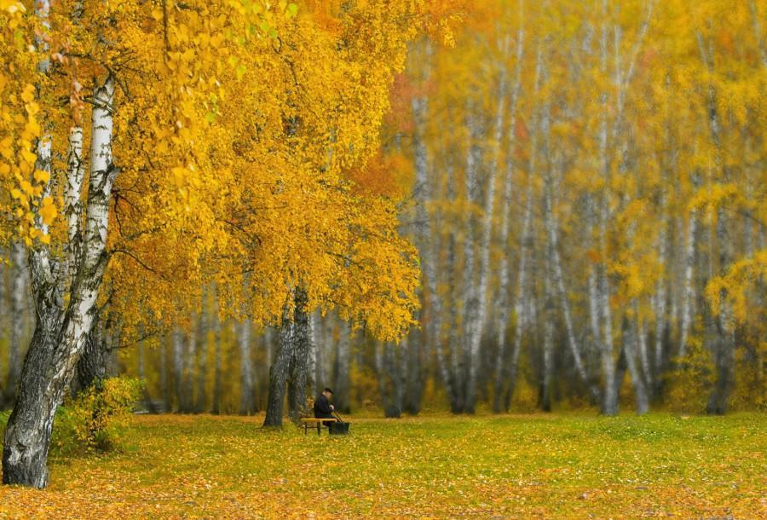
Конспект НОД «Изодеятельность» в старшей группе на тему: нетрадиционное рисование
(метод набрызга)
«Берёза осенью».

Подготовила:
Воспитатель
Купрюшкина Г.Н.

Задачи:
- Учить детей передавать в рисунке характерные особенности берёзы;
- Обучать правильным способам действия полусухой жёсткой кистью при разбрызгивании краски для создания листвы и горизонтальных штрихов для изображения чёрных пятен на стволе берёзы.
- Следить за правильной осанкой при рисовании;
- Развивать творческое воображение детей.

Материалы и оборудование:
- Иллюстрации с изображением берёзы;
- Слайды с репродукциями картин И. Левитана «Золотая осень», «Осень», В. Поленова «Золотая осень»;
- Лист А4;
- Чёрная акварельная краска, жёлтая и оранжевая;
- Тонкая кисть;
- Толстая кисть с жёсткой щетиной;
- Стакан с водой;
- Салфетки.

Ход НОД:
-Дети, вы любите разгадывать загадки?
(ответы детей)
- Чтобы узнать, что мы сегодня будем с вами рисовать, нужно отгадать загадку. Слушайте внимательно.
И красива, и стройна
Средь подруг стоит она.
Вся в кудряшках и серёжках
Это – белая…(берёзка).
Педагог предлагает детям рассмотреть иллюстрации с изображением берёзы.
-Берёза – настоящая русская красавица. Тонкий, белый ствол с тёмными пятнами, изящные тонкие ветки и округлые листья.
О ней написано много стихотворений. Послушайте одно из них.
Л. Каваляка.
За окном берёзки
В праздничном наряде,
Ветерок колышет
Солнечные пряди.
Опадут листочки, лягут покрывалом
И укроют землю
Лёгким одеялом.
А весна настанет –
Вновь висят серёжки,
Ветви украшают,
Как и платье брошки.

-Место, где растут берёзки, называется берёзовая роща.
-Я смотрю вы любите загадки, умеете их отгадывать. Тогда вот ещё одна загадка:
Висят на ветке
Золотые монетки. Что это?
(Листва).
-Осенью все деревья окрашиваются в красивые и сочные тёплые тона: жёлтый, оранжевый, красный.
Берёза становится жёлто-оранжевой.
-Красоту осенней берёзы запечатлели в своих картинах русские художники Василий Поленов и Исаак Левитан в своих картинах «Золотая осень». А почему осень золотая?
(Ответы детей)

Физминутка: «Берёза»
Мы березку посадили,( Выпрямиться.)
Мы водой ее полили, (Руки согнуть к плечам, ладонями вперед.)
И березка подросла, (Встать.)
К солнцу ветки подняла,( Руки вверх.)
А потом их наклонила, (Руки вниз, спина прямая.)
И ребят благодарила. ( Поклоны головой.)
Педагог предлагает детям нарисовать осеннюю берёзу.
Показывает приёмы и последовательность выполнения работы. Уточняет, какую краску нужно использовать для изображения дерева (чёрную-контур, пятна). Обращает внимание детей на выполнение создания листы методом набрызга.
Выставка детских работ.

